电子科技大学 学院

标 准 实 验 报 告

（实验）课程名称 数据结构与算法

电子科技大学教务处制表

电 子 科 技 大 学
实 验 报 告

学生姓名： 学号： 指导教师：
实验地点： 实验时间：

一、实验项目名称：图的遍历与贪心算法
二、实验学时：2
三、实验目的
四、实验原理
五、实验内容
六、实验步骤
七、实验数据及结果分析
八、总结及心得体会
九、对本实验过程及方法、手段的改进建议

报告评分：
指导教师签字：
三、实验目的
掌握图的基本概念，掌握图的创建、遍历等操作及应用；掌握应用贪心算法解决经典图论算法的方法。

四、实验原理
1.定义邻接表的存储方式
在无向带权图中，邻接表是一种常用的存储方式。每个顶点对应一个列表，列表中存储了该顶点的所有邻接点以及相应的边权值。这种方式节省空间，特别是对于稀疏图而言更为有效。
2.深度优先搜索（DFS）遍历：
深度优先搜索是一种用于遍历或搜索树或图的算法。DFS探索尽可能深的分支，直到该分支的末端，然后回溯并探索下一个分支。这个过程可以用递归或栈来实现。
具体步骤如下：
①从图中任意一个起始顶点 V 出发，接着访问它的任意一个邻接顶点 W1 ；再从 W1 出发，访问与 W1 邻接的、但还未被访问过的顶点 W2 ；然后再从 W2 出发，进行相同的的访问……直至到达一个所有的邻接顶点都已经被访问过的顶点 U 。
②接着，从顶点 U 往前退回一步，回到前一次访问过的顶点，判断该顶点是否有其它没有被访问过的邻接顶点：
③如果有，则访问此邻接顶点，并再次从此顶点出发，进行与之前相同的访问；
④如果没有，则继续往前退回一步，再次进行判断。
⑤重复以上过程，直到连通图中所有顶点都被访问过为止。（图的深度优先搜索遍历类似树的先序遍历）
3.广度优先搜索（BFS）遍历：
广度优先搜索是另一种图遍历算法，它从根顶点开始，探索所有邻近顶点，然后对每个邻近顶点做同样的事情，以层级的方式进行。这个过程通常使用队列来实现。图的广度优先搜索遍历类似树的层序遍历。
具体步骤如下：
①从图中任意一个起始顶点 V 出发，依次访问该顶点的所有邻接顶点 V1、V2……Vn。
②所有邻接顶点访问完成后，再按照这些邻接顶点被访问的先后次序，依次访问与其相邻接的所有未被访问过的顶点。
③重复此过程，直至所有顶点均被访问为止。
4、最小生成树：
以无向图为例，在该图的所有生成树中，使得各边的权值之和最小的生成树即该网的最小生成树，也称为最小代价生成树。
构造最小生成树的方法有：Prim算法、Kruskal算法。
- Prim算法：从一个顶点开始，逐渐增加新顶点到现有树中。在每一步中，添加最小权值的边，该边连接树中的一个顶点和图中不在树上的一个顶点。
- Kruskal算法：按边的权值顺序（从小到大）考虑它们，每次选择权值最小的边，然后检查这条边是否会与已选择的边形成环。如果不形成环，则将此边添加到树中。
5、最短路径：
在无向图中：从某一顶点A（源点）到另一个顶点B（终点）的所有路径中，边数之和最小的路径即为最短路径。
找出最短路径的方法有：Dijkstra算法、Floyd算法。
- Dijkstra算法：从源点开始，使用贪心策略，每步选择距离源点最近的一个顶点，更新其邻接点的距离，直到所有顶点都被访问。
- Floyd算法：这是一种动态规划算法，用于找出所有顶点对之间的最短路径。算法中，逐渐考虑经过中间顶点的路径，更新最短路径的长度。

五、实验内容
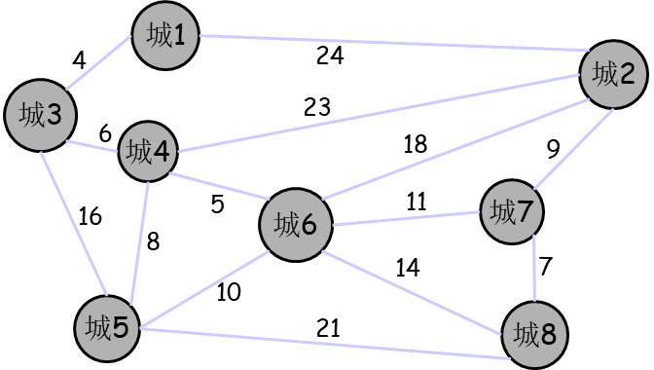
图表 1 G =(V,E)是无向连通带权图
- 以邻接表的存储方式，创建图2-1所示的无向连通带权图。
- 设计图的深度和广度优先遍历算法，求从v1节点开始的深度和广度遍历序列、统计边数，分析相关算法的时间和空间复杂度。
- 设计求解最小生成树的普里姆（Prim）和克鲁斯卡尔（Kruskal）算法，求解上图的最小生成树，分析相关算法的时间和空间复杂度。
- （选做）设计Dijkstra算法，求解上图中从v1到v7结点的最短路径，分析算法的时间和空间复杂度
- 通过对比上述算法的设计和实现，理解贪心算法的设计思想。

六、实验步骤
使用VS2019建立过程项目，编写程序，同时分析各个算法时间和空间复杂度如下。
为简化程序，将上述顶点重新命名为ABCD等，图示如下：
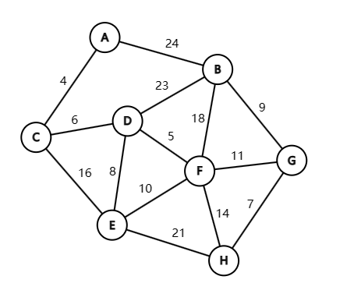
1.定义邻接表的存储方式如下
typedef struct _EdgeNode {
int adjvertex; // 定义vi的邻接点的位置
_EdgeNode* next; // 定义指向下一个邻接点的指针
int weight; // 定义权值
}EdgeNode;

typedef struct _ALGNode {
VertexType name; // 定义顶点的名字
EdgeNode* first; // 定义指向其第一个邻接点的指针
}ALGNode;

typedef struct _ALGraph {
ALGNode vertex[MaxVertex]; // 定义邻接表
int edges, vertices; // 定义顶点数和边数
}ALGraph;
2.遍历算法
（1）深度优先遍历
从顶点A开始，输出的遍历序列可能为：A C D F H E G B
①算法思路：
从一个起始点开始，沿图的边进行探索，如果在边的另一端找到一个未访问的顶点，则递归遍历该顶点，如此继续，直到到达一个没有未访问邻接点的顶点，然后回溯。
②算法实现：
使用递归思想实现。
A.使用一个布尔数组visit来跟踪每个顶点的访问状态。
B.从指定的起始顶点v开始，标记v为已访问。
C.对于顶点v的每个未访问的邻接点，递归调用DFS_AL函数。
D.遍历继续，直到所有从v可达的顶点都被访问。
③算法时间复杂度分析：
在邻接表的表示中，深度优先遍历的时间复杂度通常是O(V + E)，其中V是顶点的数目，E是边的数目。这是因为：
- 每个顶点都会被访问一次，产生O(V)的时间复杂度。
- 每个顶点的邻接链表都会被完整遍历一次，邻接链表的总长度是边的总数，即O(E)。
因此，整体的时间复杂度是顶点和边的线性函数。
④算法空间复杂度分析：
访问数组visit，它的大小与顶点数V成正比，因此是O(V)。
- 由于递归实现，最坏情况下的递归深度可以达到V（考虑图为一条链的情况），因此递归栈的空间复杂度也是O(V)。
总的空间复杂度是O(V)，这是因为递归栈的空间使用和访问数组的空间使用都与顶点数线性相关。在实际的实现中，由于递归和数组同时存在，但不会叠加，所以空间复杂度保持在O(V)。
（2）广度优先遍历
从顶点A开始，输出的遍历序列可能为：A C B D G F E H
①算法思路：
从一个给定的起始顶点开始，首先访问所有邻近的顶点，然后逐步向更远的顶点扩展。BFS通常使用队列来实现，确保顶点的访问顺序按照它们距起始顶点的距离排序。
②算法实现：
使用队列数据结构。
A.使用一个布尔数组visit来跟踪每个顶点的访问状态。
B.创建一个队列Q并将起始顶点v入队。
C.当队列不为空时：
a.从队列中弹出一个顶点，标记为已访问。
b.遍历该顶点的所有邻接点。
c.如果一个邻接点未被访问过，将它入队并标记为已访问。
③算法时间复杂度分析：
在邻接表的表示中，广度优先遍历的时间复杂度同样是O(V + E)，其中V是顶点数，E是边数。这是因为：
- 每个顶点都会被访问一次，因此需要O(V)的时间。
- 遍历每个顶点的邻接链表总共需要O(E)的时间，因为邻接链表的总长度是边的总数。
所以，整体的时间复杂度是顶点和边的线性函数。
④算法空间复杂度分析：
空间复杂度主要考虑两个部分：
- 访问数组visit，它的大小与顶点数V成正比，因此是O(V)。
- 队列Q，在最坏的情况下，如果图几乎是完全连接的，队列可能需要存储几乎所有的顶点，因此队列的空间复杂度也是O(V)。
综上，广度优先搜索的总空间复杂度是O(V)。这里假定队列操作（EntryQ、OutQ、IsEmpty）的空间复杂度不超过O(V)，并且队列中的元素不会多于图中的顶点数。

3.最小生成树算法
（1）普里姆（Prim）算法
①算法思路：
选择任意一个顶点作为起始点。然后，找到连接已选顶点集和未选顶点集的最小权重边，并将其对应的未选顶点加入已选集。最后，重复上述步骤直到所有顶点都被选中。
②算法实现：
采用辅助数组U，用于跟踪连接已选顶点集和未选顶点集的最小权重边。
A.初始化辅助数组U
B.从指定的起始顶点v开始，更新U数组来反映每个顶点到最小生成树的最小权重边。
C.使用函数Min_Uset找到当前U数组中权重最小的顶点，即下一步要加入最小生成树的顶点。
D.更新最小生成树，将找到的顶点的邻接点权重更新到U数组中。
E.打印出每次添加到最小生成树的边，并不断更新U数组直到所有顶点都被访问。
③算法时间复杂度分析：
时间复杂度主要取决于两部分：Min_Uset函数的查找操作和更新最小权重数组U。
- Min_Uset函数的查找操作为O(V)，因为它遍历了所有顶点。
- 更新U数组的操作最多执行V次，每次需要O(E)的时间来更新边的权重。
所以总的时间复杂度为O(V^2 + VE)
④算法空间复杂度分析：
空间复杂度主要由辅助数组U和邻接表的存储决定：
- 辅助数组U的空间复杂度为O(V)。
- 邻接表的存储空间复杂度为O(V + E)，但这已经在图的表示中考虑了，不属于算法本身的额外空间。
因此，算法的额外空间复杂度为O(V)。
（2）克鲁斯卡尔（Kruskal）算法
①算法思路：
算法的核心思想是按权值的升序选择边，然后依次考察每条边是否会形成环。如果不会形成环，就将其添加到生成树中，直到生成树包含所有顶点为止。
②算法实现：
- 排序边集：使用冒泡排序对所有的边进行排序，确保能从最小权重的边开始选择。
- 初始化边集：遍历图的邻接表，对于每个顶点的每个邻接点，如果顶点的索引小于邻接点的索引，就将这条边添加到边集数组中。这确保每条边只添加一次，防止重复。
- 构造最小生成树：按照边的权重顺序遍历边集数组，使用并查集（这里用一个数组V表示）检查当前边的两个顶点是否属于不同的连通分量。如果是，则添加这条边到最小生成树中，并合并两个连通分量。
③算法时间复杂度分析：
时间复杂度主要考虑三个部分：
- 排序：冒泡排序的时间复杂度为O(E^2)，其中E是边的数量。这是算法中时间复杂度最高的部分。
- 初始化边集：遍历邻接表的时间复杂度为O(E)。
- 构造最小生成树：在最坏情况下，需要检查所有的边，时间复杂度为O(E)。由于在每次迭代中可能需要遍历所有顶点来更新连通分量信息，因此这一步的时间复杂度为O(VE)。
总的时间复杂度是由排序操作决定的，即O(E^2)。
④算法空间复杂度分析：
空间复杂度主要考虑两个部分：
- 边集数组：边集数组E的大小为O(E)。
- 连通分量数组：V数组的大小为O(V)。
总的空间复杂度是O(E + V)。
4.最短路径算法（Dijkstra算法）
①算法思路：
算法的关键思想是逐步构建最短路径集合。对于尚未包含在集合中的每个顶点，算法维护一个最短路径估计。在每一步中，算法找到尚未包含在集合中的具有最小估计路径长度的顶点，并将其添加到集合中。然后，算法更新相邻顶点的最短路径估计。重复这个过程，直到所有顶点都被包含在集合中。
②算法实现：
- 初始化：初始化dist数组（存储从源点到每个顶点的距离）为无穷大，prev数组（存储路径中每个顶点的前驱）为-1，S数组（标记顶点是否已被处理）为false。将源点到自身的距离设为0。
- 主循环：在每次循环中，选择一个尚未处理的具有最小dist值的顶点，标记该顶点为已处理，并更新其所有邻接点的dist值。
- 输出路径：对于每个顶点，打印从源点到该顶点的最短路径长度和具体路径。路径通过回溯prev数组获得，并使用堆栈来逆序存储和打印路径。
③算法时间复杂度分析：
算法的主要时间消耗在于寻找未处理顶点中dist值最小的顶点，以及更新其邻接点的dist值。在最坏情况下，这需要O(V^2)的时间，其中V是顶点的数量。因为每个顶点都被遍历一次，并且每次都要检查所有顶点以找到最小的dist值。
综上，算法的时间复杂度为O(V^2)。
④算法空间复杂度分析：
算法使用了几个额外的数组（dist、prev、S），每个数组的大小都与顶点的数量成线性关系。因此，空间复杂度为O(V)。
七、实验数据及结果分析
1.创建无向带权连通图，并遍历输出
（1）创建无向带权图
根据简化的图可知，图中共计8个顶点，14条边，于是输入如下。
（2）遍历
从顶点A开始，输出的深度遍历序列为：A B G H F E D C
从顶点A开始，输出的广度遍历序列为：A B C G F D E H
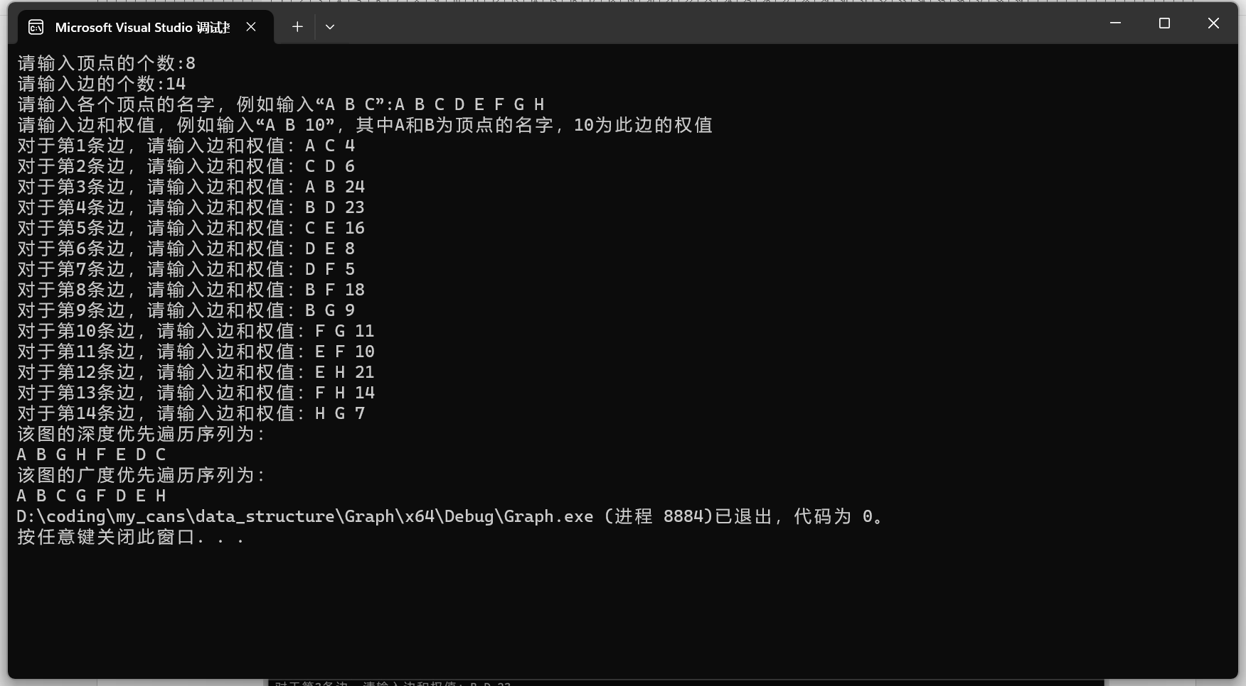
2.最小生成树算法
（1）普里姆（Prim）算法
Prim算法生成的最小生成树为：A->C C->D D->F D->E F->G G->H G->B
（2）克鲁斯卡尔（Kruskal）算法
Kruskal算法生成的最小生成树为：A->C D->F C->D G->H D->E B->G F->G
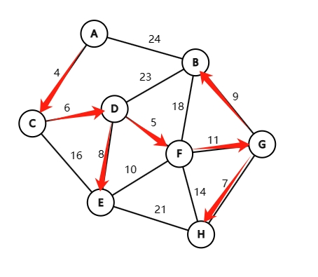
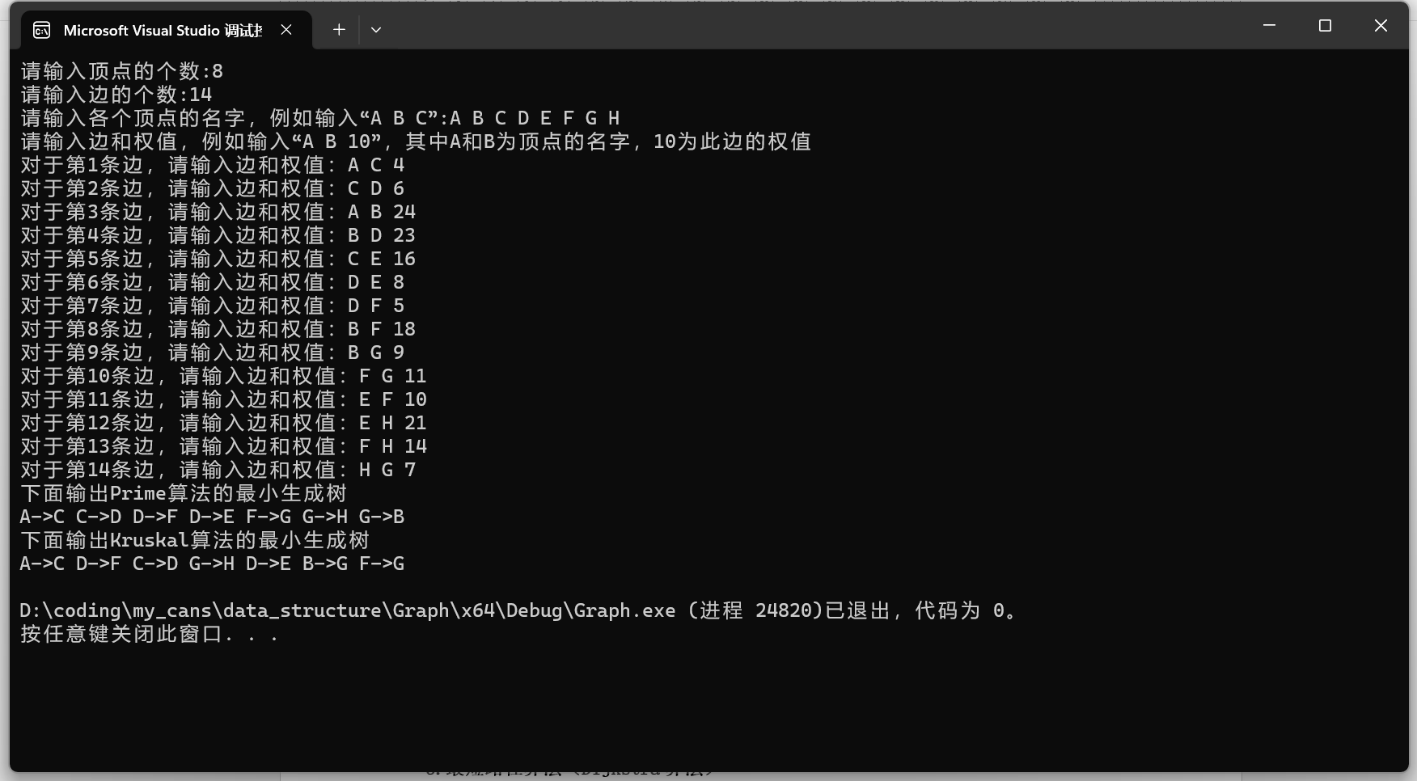
3.最短路径算法（Dijkstra算法）
从A到G的最短路径为：A -> C -> D -> F -> G
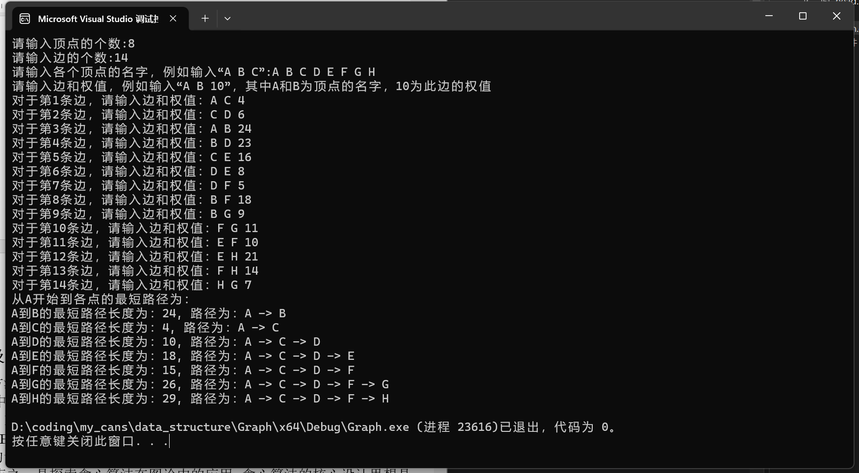
八、总结及心得体会
1.图的遍历方法
本实验中，我学习了深度优先搜索（DFS）和广度优先搜索（BFS）两种图的遍历方法。DFS通过递归或栈来实现，沿一条路径深入直至不能继续为止，然后回溯；而 BFS则通过队列按层级逐层遍历。
2.贪心算法的设计思想
实验重点之一是探索贪心算法在图论中的应用。贪心算法的核心设计思想是在每一步选择中都采取当前状态下的最佳选择，即局部最优解，希望通过一系列局部最优的选择得到全局最优的解决方案。在实现 Prim 算法和 Kruskal 算法时，我深刻体会到了贪心算法的高效性和实用性。Prim 算法通过逐步增加边来构建最小生成树，而 Kruskal 算法则是选择最小边来逐渐构建。两种方法都是在每一步都采取最优选择的典型例子。
3.算法复杂度分析
在实验中，我特别关注了各算法的时间和空间复杂度。这对于评估算法的效率和实际应用可行性至关重要。通过对比不同算法的复杂度，我更加清晰地理解了算法设计中效率与资源的平衡。
4.Dijkstra算法的应用
在实现 Dijkstra 算法时，我再次应用了贪心算法的思想。该算法在每一步都选择当前看来最短的路径，从而找到从源点到其他所有点的最短路径。

九、对本实验过程及方法、手段的改进建议
- 结合实际应用场景
在实验中结合更多具体的实际案例，分析每种算法在实际应用中的表现和优缺点。例如，可以探讨在网络路由、社交网络分析、地图服务等领域中这些算法的应用。
- 算法优化讨论
鼓励学生探索算法优化的可能性，如通过实验分析不同算法参数对性能的影响，提出优化方案。
- 提高代码的可读性和规范性
强调代码的编写规范性，如命名规则、注释质量、代码结构等，以提高代码的可读性和维护性。助教和老师可以在实验开始前，提出一些代码的命题规范等等，并在实验中途对同学们实验代码的规范程度进行及时的指正。
- 代码审查
引入代码审查环节，鼓励学生互相审查代码，通过互相学习和讨论，提高编程能力和团队协作能力。
- 加强算法复杂度的分析和评估
理论与实践相结合的复杂度分析：不仅在理论上分析算法的时间和空间复杂度，还应通过实际的数据测试来验证理论分析的准确性。
- 引入可视化工具
使用图形化工具来展示算法的执行过程，帮助学生更直观地理解算法的操作流程和原理。对于图的遍历结果、最小生成树、最短路径等，使用图形化工具来展示结果，使学生更容易理解和分析。

